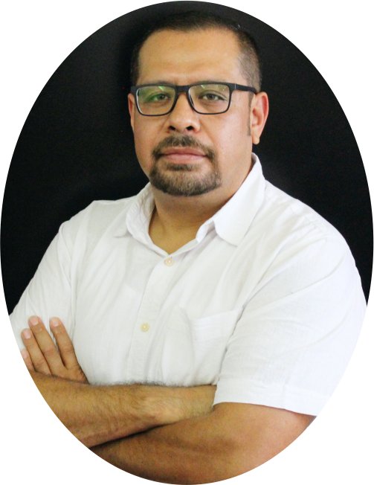
El profesor Hernán ama la docencia porque…

“Lo que me gusta de dar clases es la retroalimentación. A mi me alimenta cada que un alumno se acuerda de mí años después de su graduación. Que los alumnos sean excelentes en su área y que yo haya influido en su construcción como profesional. Me llena mucho su agradecimiento”.

Experiencia Profesional
- Más de 8 años dedicados a la tecnología e informática.
- Más de12 años dedicados a la docencia.

Extras
- Certificación en CISCO.
- Certificación en Microsoft 2010.
- Certificación en Adobe Photoshop.
- Certificación en Testing Program.
- Certificación Dreamweaver.

Formación Académica
- Licenciatura en Informática Administrativa

Lic. Hernán Echeveste Becerra

